Наш город – частица истории всей страны. Поэтому помнятся ему неспокойные события XX века и Великая Отечественная война 1941-1945гг. В великую битву 1941 – 1945 годов внесли свой вклад и наши земляки. То малое, что мы можем сделать для тех, кто отдал жизни ради нашего будущего, это бережно хранить память о погибших за Родину, не забывать самим и рассказывать детям об этих печальных страницах в истории 20 века. Этой цели — увековечить память павших — служат памятники.
Братская могила бойцов 48-й армии и местных партизан, погибших при освобождении Злынка
в сентябре 1943 года.

Позднее на ней был установлен обелиск, на плите которого были выбиты 33 имени погибших. По некоторым сведениям скульптуру бронзового воина создал наш земляк, Григорий Афанасьевич Новиков, работавший лепщиком в Москве. До войны он принимал участие в создании знаменитой скульптуры Веры Мухиной «Рабочий и колхозница», многих лепных скульптур для павильонов Выставки достижения народного хозяйства СССР, для советского павильона на международной выставке в Париже. После войны жил и работал в Злынке.
Воинский мемориал долгие годы был огорожен штакетником и зелёной изгородью из акаций. Когда-то это было главным местом в городе, где возлагались по праздникам венки и цветы, проводились пионерские линейки, митинги. Здесь, по крайней мере, дважды в году: на День Победы 9 мая и День освобождения Злынки 26 сентября звучали благодарные речи в адрес погибших освободителей. С открытием нового мемориала в 1990г. основные мероприятия были перенесены к нему.
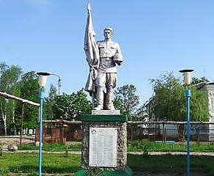
Братская могила воинов (фото 1977 и 2012 гг.)

В начале 70-х годов, как говорят вполне компетентные источники, останки погибших бойцов были перезахоронены с этого места в Братскую воинскую могилу на городском кладбище. А летом 2013г. решили перенести туда же и памятник, поскольку на этом месте предполагалось соорудить фонтан.

Памятник погибшим на «Еврейском кладбище»

Где-то на полдороге к Вышкову с правой стороны шоссе находится скрытое в сосновом лесу «Еврейское кладбище». До войны в Злынке жило немало еврейских семей, среди которых были и религиозные иудеи. Дабы не смешиваться с остальным населением Злынки и не ложиться с ними рядом на городском или «Рабском» кладбищах, они добились своего кладбища. Захоронений там до войны было немного, больше всего их появилось в годы оккупации, где расстреливали и тут же хоронили и военнопленных, и партизан, и просто местных жителей, заподозренных в связях с партизанами. После войны сюда перезахоронили останки тех евреев, которых немцы расстреляли в противотанковом рву возле МТС (позднее «Сельхозтехники», РТП). На месте братской могилы позднее был установлен памятник всем погибшим.

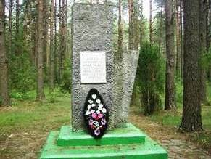
Памятник погибшим на «Еврейском кладбище (фото 2000-х)

Гаубица Степана Павловича Смолякова

На Кузнечном переулке, потом на Октябрьской улице, долгие годы после войны жил известный житель Злынки – Степан Павлович Смоляков (1920-1986). Родился он в Воронежской области. Рос без родителей на попечении колхоза, который помог Степану встать на ноги. По комсомольской путевке молодой парень уехал на Дальний Восток строить Комсомольск-на-Амуре. Потом была армия, фронт, ранение под Ленинградом в конце 41-го. Через год после госпиталя оказался в запасном полку, в школе минометчиков. Там Смоляков решил на свои личные трудовые сбережения, накопленные до войны, приобрести орудие. В феврале 1943г. С.Смолякова перевели в артиллерийскую школу, после окончания которой он стал командиром собственного орудия – 122 мм гаубицы образца 1938г. Вместе с пушкой его зачислили в 973-й артиллерийский полк, 175-й Уральско-Ковельской Краснознаменной дивизии. Первые 30 выстрелов были выпущены по врагу в начале Курской битвы 5 июля 1943г., последний 3234-й снаряд расчет гаубицы послал в бою за Берлин. За это время С.П.Смоляков прошел со своим орудием долгий путь от Курска на Брянщину, где освобождал г.Севск, затем на Черниговщину, где брал Новгород-Северский, снова Брянщина – освобождение Новозыбкова, Злынки в сентябре 1943г. Демобилизовавшись в 45-м, он приехал в Злынку, где женился, жил и с 1946 по 1986 год работал директором местной типографии.
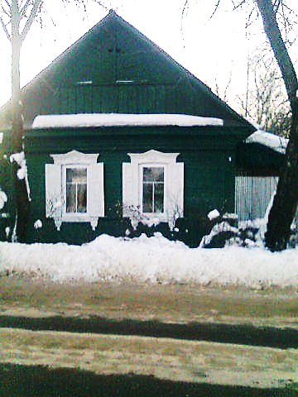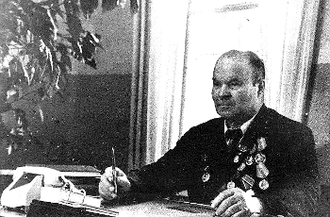
Переулок Кузнечный, № 5, дом Смоляковых. Во главе Злынковской типографии (80-е гг.)
Спустя 20 лет после Победы гаубица С.П.Смолякова вновь вернулась на Брянщину. Вначале она была установлена в сквере г.Новозыбкова, но в 1990г. ее перенесли в Злынку, где она стоит на постаменте в городском парке. На памятной доске надпись: «Гаубица №7811 приобретена на собственные сбережения Смолякова С.П., который прошел с ней в боях Великой Отечественной войны 1941-1945г.г. от Ельца до Берлина».
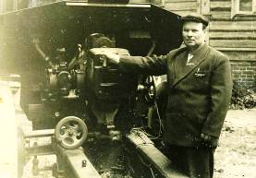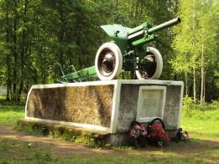
С.П.Смоляков у своей гаубицы (70-е гг.). На постаменте в городском парке (фото 2000-х гг.)

Памятный камень на месте расстрела немецкими оккупантами мирных жителей в 1942 году

В начале войны, на территории бывшей МТС («Сельхозтехники»), на западной окраине Злынки жителями был вырыт противотанковый ров. Им предполагалось хоть на некоторое время задержать продвижения немецких танков и грузовиков. К сожалению, свое прямое предназначение он так и не выполнил, зато оккупанты использовали его в феврале 1942 года как место расстрела и захоронения мирных жителей Злынки, прежде всего евреев.
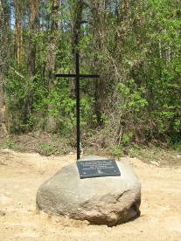
Памятный камень на месте расстрела немецкими оккупантами мирных жителей в 1942 году

Мемориал погибшим злынковчанам на фронтах Великой Отечественной войны
Давно закончилась Великая Отечественная война… Шли годы, а в Злынке не было памятника, который бы увековечил имена горожан, павших в борьбе с немецко – фашистскими захватчиками в период Великой Отечественной войны.
Положение изменилось, когда в 1982 году был создан Злынковский городской совет ветеранов войны и труда. Возглавил совет майор в отставке, преподаватель СПТУ-5 Иван Ефимович Дегтерев. Были составлены списки живых в то время фронтовиков и партизан. Бывшие воины на своих собраниях стали более решительно ставить вопросы усиления военно-патриотического воспитания подрастающего поколении, необходимости воплотить в жизнь лозунг «Никто не забыт, ничто не забыто».
В 1988 году был воссоздан Злынковский район. Городской совет ветеранов войны и труда был преобразован в районный совет, председателем которого был избран А.Г. Григорьев. Фронтовики обратились в райисполком с просьбой построить к 45-летию Победы памятник погибшим на фронтах Великой Отечественной войны злынковчанам. Председатель райисполкома Н.П. Рогачев горячо поддержал ветеранов и сам возглавил штаб по строительству мемориала в честь павших защитников Отечества. Николай Павлович привлек к работе Гордеевский строительный кооператив "Универсал". Сметная стоимость строительства составила 123 тысячи рублей.
Было принято решение о строительстве памятника при пересечении улицы Площадь Свободы с улицей Карла Маркса, в честь злынковчан, отдавших свои жизни за независимость нашей Родины.
Штаб по руководству стройкой обратился к руководителям всех предприятий и организаций города и района с призывом оказать посильную финансовую помощь в сооружении мемориала. В апреле 1989 года состоялся Ленинский коммунистический субботник. Деньги, заработанные в этот день, было решено перечислить на специальный счет, открытый в Злынковском отделении Госбанка. Первыми откликнулись на этот призыв коллективы мебельной фабрики, лесхоза, хлебокомбината и других организаций. Всего на счет строительства мемориала поступило свыше 60 тыс. рублей.

Совет ветеранов обратился ко многим родственникам погибших, живущим не только в Злынке, но и во многих других городах страны. В те дни часто можно было слышать слова благодарности за внимание к памяти павших как со стороны руководства района и города, так и со стороны председателей уличных комитетов, ветеранов. Строительство мемориала поистине стало всенародным.
Вот, например, что написала в своем письме из г. Хмельницкий Анна Николаевна Кириллова: "Я с большой радостью узнала, что в Злынке будет построен мемориал в честь наших отцов и старших братьев, павших в борьбе с немецкими захватчиками. Низкий поклон вам за это. Я буду знать, что и память о моем отце, Николае Ивановиче Осипове, будет увековечена. Высылаю 100 рублей». Из Марийской Республики Борис Агафонович Ефремов писал: «Примите на счет мемориала 100 рублей. На фронте погиб мой брат. Приеду в Злынку, увижу и его имя в списке погибших за свободу и независимость Родины».
Но были и такие высказывания: памятник может подождать, надо жилье строить. Ответом на такие речи и мысли стал сам мемориал. Уже 23 года к его подножию идут сотни и тысячи людей и возлагают венки и цветы, отдавая дань уважения и памяти погибшим землякам. Если бы тогда не был воздвигнут мемориал, его бы не было и сегодня.
На фронтоне этого сооружения отлиты из металла слова местного поэта Трофима Боброва:
Вам, жителям Злынки,
Погибшим в бою
В лихую военную заметь
За отчим свой дом,
За Отчизну свою, —
Вам вечная Слава и Память!
Чтобы завершить строительство мемориала, подвести газопровод к чаше с Вечным огнем, благоустроить территорию, нужны были еще деньги. Тогда, накануне 45-летия Победы А.Г. Григорьев обратился к председателю областного фонда мира, бывшему первому секретарю Злынковского РК КПСС Георгию Фирсовичу Большунову с просьбой помочь деньгами в строительстве и благоустройстве этого памятника. Нужно было 15 тысяч рублей. Г.Ф. Большунов быстро откликнулся на просьбу ветеранов и перечислил на счет в банке 25 тыс. рублей.
Разработчики проекта мемориала рассчитывали, что в списках погибших будет примерно 150—200 фамилий, но их оказалось в три раза больше. Все сооружение пришлось поднять больше чем на метр. После этого плиты с именами погибших можно было разместить на откосах. Архитекторы и строители успешно справились с этой задачей.
9 мая 1990 года был торжественно открыт мемориал.

18 октября 2013г. в городе Злынка на Монументе погибшим воинам были открыты Памятные доски нашим землякам, погибшим в локальных войнах:
Игорь Петрович Фиц, Виктор Анатольевич Деньга, Вячеслав Геннадьевич Арбузов, Игорь Владимирович Сушенок, Владимир Евгеньевич Молчанов, Вадим Константинович Ермаков. Именно здесь увековечана память наших земляков – героев, отдавших жизни при выполнении воинского долга в современных военных конфликтах в Афганистане и Чечне.

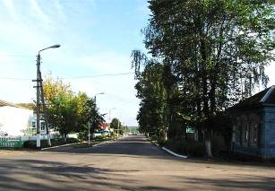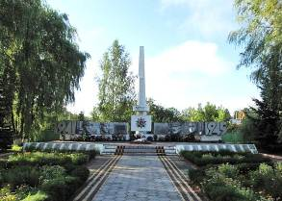
Площадь Свободы, ведущая к мемориалу.(Фото 2000-х гг.)

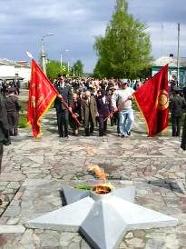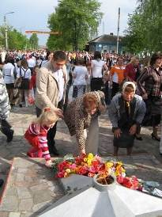
День Победы 9 мая у памятного Мемориала Злынки (фото 2010-х гг.)

Литература:

- Григорьев А. Наш патриотический долг /А.Григорьев // Знамя. - 1989. – 26 сентября. – С.3.
- Комовский В.Ф. Злынка: вчера и сегодня (прогулки по ее старым улицам).
- Комовский В.Ф. и другие Уголок России: сборник историко- краеведческих очерков о Злынке и злынковчанах. – Брянск: Изд-во Брянского гос.пед. ун-та, 2000 . – 179с.
- Федоров А. Памяти павших / А. Федоров//Знамя. – 2004. – 8 мая. – С.1.

